**基于SPOC和虚拟仿真的物联网混合式实验教学探索**

安健，张利平，惠维，唐亚哲

（西安交通大学 计算机科学与技术学院，陕西，西安710049

西安交通大学 计算机国家级实验教学示范中心，陕西，西安，710049）

摘 要：针对当前物联网专业高校在实验与实践教学活动开展过程中面临的师资力量有限、实验内容设计质量不高、自主训练不足且缺乏思维锻炼能力等问题。以新工科人才建设思想为指导，以培养工程实践思维和创新能力提升为目标，基于SPOC、虚拟仿真等现代化教学手段和先进的教学理念，探索虚实结合、多径培养的新型教学模式，并在专业学生中开展分类试点应用。

关键词： 物联网；感知与标识；SPOC；虚拟仿真；

中图法分类号 TP393

围绕 “感、联、智、控”多个维度开展系统分析、系统设计、系统验证等综合能力的提升是物联网工程专业实验与实践教学的核心目标[1]。目前，国内众多高校依据新工科建设理念，致力于专业课程体系改革、实验环境建设、实验内容创新等方面的工作，且都已取得长足进步。这些转型升级着重体现了知识的工程性、实用性以及学科间的交叉性。但与之不相匹配的是专业性教师队伍还不健全，缺乏具有较高工程和实践经验的优秀教师，这在以“云、物、大、智”等为代表的新工科专业建设中显得尤为明显[2]。通过前期对开设物联网专业的高校调研和分析可以看出，受制于场地、人员、设备等因素影响，涉及传感器检测与组网、RFID标识、物联网信息安全等实验的开设几乎都是通过理论教师为主导，实验教师参与的模式进行。考虑到不同类型教师岗位职责和专业知识的熟悉情况，往往对课程投入的时间和精力难以得到有效保证，学生在实验、实践过程中通常会面临以下问题：（1）缺少足够的优秀实验教师参与，无法实现在操作过程中对学生一对一的指导，导致实验内容的设计和质量不高，更多的只能是复现一些基础性或验证性的实验现象，对学生能力达成度评价体系贡献有限；（2）在物联网传感、检测、标识、分析与应用等不同实验环节中，应用场景复杂，实验设备种类繁多且操作各不相同，学生想要完全理解并掌握这些内容需消耗大量的时间精力，实验内容完成度较低；（3）不同实验机理和现象的展示不够直观、生动，学生难以透彻理解其中的关键技术，自主训练不足且缺乏思维锻炼能力,对所学知识价值往往不能在实际应用中得到体现[3]。

借助SPOC、虚拟仿真等现代化教学手段和先进的教学理念，教师可以将实验操作过程中的设备组成、技术原理、完成步骤等核心环节进行凝练，并通过在线视频、AR、VR等多媒体方式复现给不同学生群体[4]。进一步的，利用校企协同、产学合作等多元化渠道，引入优秀的企业工程与技术人员，结合自身领域经验和行业需求，将真实环境下那些不可重复、晦涩难懂、不易展现的物联网设备和应用场景进行虚拟化建模与重构。这样一方面可以为广大高校师生提供更具针对性的优质实验指导，解决实践与应用脱节的问题。另一方面也为高校教师、企业工程师搭建了一个技术交流、共享、合作的学习平台。

基于此，项目组以本校首批建设的物联网工程专业为试点，以《感知与标识技术》专题实验为课程主体，深入探讨SPOC、虚拟仿真等技术在实验、实践活动中的意义，通过案例引导、虚实结合、课堂翻转等多样化的教学手段进一步提高学生参与课程的积极性和学习热情，并为国内其它高校新工科专业的实践教学建设与开展提供新的解决思路与教学方法。

# **1 重构课程SPOC知识单元**

与MOOC不同，SPOC作为一类小规模限制性在线课程，其面向的学生群体类型相对比较固定，且对所学知识都有一定的基础和理解，所以理论上具备师生互动和提供必要学习支持的可能[5]。物联网《感知与标识技术》专题实验涵盖了多方面内容，如传感器的检测原理、无线组网技术、RFID标识等，涉及了计算机、物联网、自动化等不同学科的交叉知识。该专题实验需要模拟多个常见的物联网应用场景，通过特定案例的介绍和引导，对传感器、条形码、射频识别等感知设备的工作原理、特性以实操方式进行验证和实践，是学生感受物联网实际应用、学习物联网设备工作原理、掌握物联网关键技术的重要课程。SPOC教学模式首先要关注如何科学划分专题实验的知识单元，既要考虑各单元内容的完整性、逻辑性、实用性，也要考虑不同单元间的过渡衔接。这需要从两方面入手。

一方面是SPOC教学内容的设定。传统的实验教学过程以预先规划的教学大纲为本，学生依据实验要求、实验目的和实验步骤机械式完成实验内容，自主创新能力得不到培养。而引入SPOC后，这类验证型的操作和讲解都可通过自学形式完成，课堂上则可更多开展一些综合性和探索性的实验，进一步提高所学内容的深度和广度。但也需考虑不同实验所涵盖知识的完整性、适配性，确保学生能顺利完成目标导向和任务驱动的实验要求[6]。例如，在RFID标签的编解码与读写过程中，传统实验设备只能通过功率设置指令、读写指令、寻卡指令等操作完成简单的RFID读写实验，学生只是机械化的进行操作和学习。而SPOC不同，除介绍与实验相关的基础知识和操作步骤外，还可以通过动画、视频、虚拟仿真等展现形式，进一步模拟标签与阅读器之间的电磁波耦合过程。引入SPOC、虚拟仿真等多样化教学手段，不仅能将抽象的工作原理、关键技术等理论内容具象化，让学生易理解、易掌握，还能够提升实验课程的趣味性，激发学生主观能动性和学习热情；

另一方面是不同课程单元及对应资源的衔接关系。SPOC知识片段的划分需要充分体现实验内容的逻辑关联性和工程实践的进阶性。如表1所示，项目组以计算机教指委2021年最新出版的《物联网工程专业实践规范2.0》为基础，重点研究多类型传感器的检测原理、基于ZigBee的无线组网、RFID标签读写与防碰撞这三类核心实验，探索相关领域学科知识的交叉运用与有机结合方法，围绕工程实践与科技创新这一核心目标构建相应的知识体系。

表 1 “感知与标识技术”SPOC内容规划（部分）

|  |  |  |  |  |  |
| --- | --- | --- | --- | --- | --- |
| 类型 | SPOC单元 | | 核心知识点 | | |
| **传感与检测基础**  **验证型** | | 温湿度采集 | | 掌握DTH-411传感器的技术原理 |
| 位移量采集 | | 掌握电阻式、电容式、电感式传感器的原理 |
| 传感器测量 | | 掌握加速度SCA620的信号处理及应用 |
| 模拟量采集 | | 掌握电动控制执行器与AD变换的原理 |
| **物体标识与管理**  **设计型** | | 一维码读写 | | 掌握商品类、储运类等常见一维码的设计与读写 |
| 二维码读写 | | 掌握QR码的设计与读写原理 |
| 低/高频RFID | | 掌握EM4100卡型的编码与射频识别原理 |
| **Zigbee组网综合**  **设计型** | | CC2530基础 | | 掌握CC2530基本IO配置、外部中断、定时器等 |
| Zigbee协议栈 | | 掌握拓扑结构、MCU通信原理、Tinyos平台、协议栈等 |
| 无线通信组网 | | 掌握Zigbee星型、树型、网型等组网原理 |

此外，基于SPOC的实验课程可以有效缓解专业实验教师人员不足的问题。通过将不同物联网实验设备按照其各自特点，如开发环境、功能特性、应用类别等特征进行划分，并配合专业实验教师理论讲解和实操演示，分别形成基础版、进阶版的共享在线资料。例如，不同传感器的工作原理和数据处理、Zigbee（短距离无线通信技术）基本原理和各类组网方式、CC2530的接口编程技术等内容都可以设置为SPOC课程单元，并通过收集、录制等方式生成文本和视频资料。这样学生可以结合自身需求，随时随地进行自我学习和讨论交流，减少课堂冗余时间，提高实验教学质量。

# **2 自制便携式实验开发板**

长期以来，开展基于MOOC、SPOC的实践教学活动要难于理论型课程，学生只需一台终端、一本教材即可完成线上自学。但实践教学则不同，它很大程度上依赖于硬件设施，没有适宜的实验环境以及对应的实验器材，实践教学过程将难以开展。“工欲善其事，必先利其器”，进行不同类型的实验操作时，学生通常都要从熟悉相关实验设备的原理与使用方法、开发环境的配置等方面入手。例如，《感知与标识技术》课程包括了硬件组成结构、软件编译环境、编程工具及测试软件等，涉及内容繁多且原理各不相同。考虑到专题实验学时有限，生师比较高，只能占用有限的课堂时间，对实验背景、实验环境和实验设备做基础认知性介绍，距离达到熟练使用还存在较大的差距。上述问题都将影响实验完成度和学生课堂学习效率，从而负反馈影响整体实验的设计难度，难以开展一些综合性和设计性的工程实训与科技创新活动。

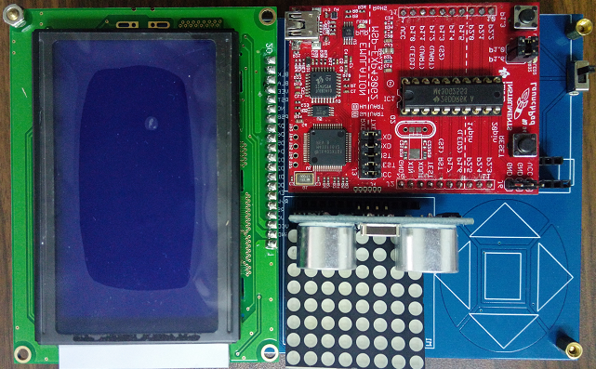

图1 基于MSP430的便携式开发板

基于以上问题，项目组尝试开发了多款能够满足不同教学场景需求的便携式开发板，基于分立元器件，在保证设备原理、操作环境、实现功能不变的前提下，提高实验平台的灵活性和扩展性。同时，基于校企融合、企业捐赠等多样化的合作渠道，获捐了包括MSP430、Arduino、树莓派等多样化的物联网开发板，为SPOC、虚拟仿真教学提供了很好的设备支撑，保证实践教学活动的正常开展。如图1所示，项目组基于MSP430设计并制作了能够支持常见传感器信号检测与采集的便携式开发板，通过简单搭配Launchpad和点阵显示屏，即可应用于多个实验环节。同时，配合各单元的SPOC线上课程资源，学生可以通过自学方式独立完成包括LED驱动、外部中断、MQTT通信、按键扫描、模拟/数字传感器信息采集等基础型、验证型的实验[7]。这样，在专题实验课堂内，可以留出充足的时间去完成包括人体红外感应、有害气体检测、倒车雷达与汽车防盗等多样化、综合性的创新实验。

# **3 虚拟仿真实验开发**

在物联网实验与实践教学开展过程中，不仅需要注重各学科、各领域优势资源的整合与共享，基于专业教师、工程技术人员的宝贵经验和丰富的实践经历，实现对实验内涵、实验平台、实验操作等多方面内容凝练与优化，形成SPOC资源。同时，虚拟仿真的引入也将进一步丰富实验教学内容与课程展现形式，提升学生参与积极性，寓教于乐。进一步的，也可适度将社会责任、职业素养等德育要素有机融入课程，促进学生多方面发展。通过VR、AR等现代化、信息化技术，建设新型实验教学环境，在线演示实验现象，并将抽象的关键技术、理论知识具象展现，为学生提供直观、生动、便捷且可重复操作的实验平台[8]。

基于此，针对在物联网RFID标识技术的实验过程中，学生对标签的编解码、调制、防碰撞算法等射频技术及其原理的生涩、难懂等问题，团队开发了虚拟仿真实验系统一套，能够支持包括CRC校验实验、射频编码仿真实验、射频调制仿真、帧时隙ALOHA算法、动态帧时隙ALOHA、二进制树型搜索实验、动态二进制树型搜索等在内的7个独立完整的虚拟仿真实验项目。同时，也充分吸取了传统仿真实验项目只能看、不可变的问题[9]，在平台设计和实现过程中，对其标签数量、类型、编码容量、时隙个数等关键参数都可进行二次配置与更改，进一步提高了RFID虚拟实验的实用性、灵活性和交互性。

**3.1 CRC校验虚拟仿真实验**

如图2所示，在CRC校验仿真实验中，分左边发送区、中间加密区、右边接收区3个部分。在发送区可以输入任意传输字符串，系统将自动转化成UTF-16编码格式的二进制串进行传输，也可以直接输入二进制字符串进行传输。当二进制串不为空时，发送区与加密区之间的连线会不停的滚动示意发送器传送到加密区这个过程。在加密区选择生成多项式，并填入CRC校验码，输入校验码时，接收区实时展示接收的结果。当校验码输入有误时，接收区展示为雪花屏。当输入的校验码正确时，加密区与接收区的连线将不停滚动，接收区将展示输入的传输字符串或二进制码。

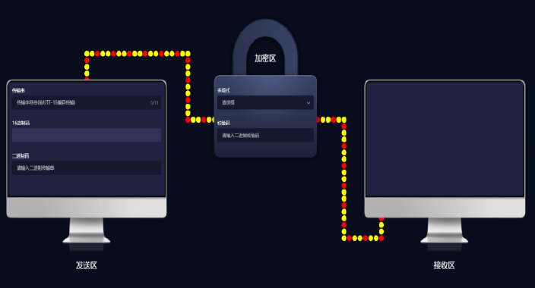

图2 CRC校验虚拟仿真实验

**3.2 ALOHA标签防碰撞仿真实验**

如图3所示，在帧时隙 ALOHA 算法仿真实验中，学生可配置实验的标签数量、标签ID号和每一帧的时隙数。其中，每一帧的第一个时隙表示读卡器的请求时隙，紧接着到下一请求时隙之前的时隙是当前帧标签可选的通信时隙。实验时标签将随机选择一时隙向读卡器发送标签ID号，配置好相关实验参数后可选择单步或自动按钮开始实验。未筛选出的标签将在当前帧中随机选择一个时隙向读卡器发送标签ID，默认标签ID波形为黄色。当判断当前时隙标签存在冲突时，当前帧标签ID波形将设置为红色，若不冲突，标签ID波形将设置成绿色。被筛选出的标签，在往后时隙中被挂起（Halt）。

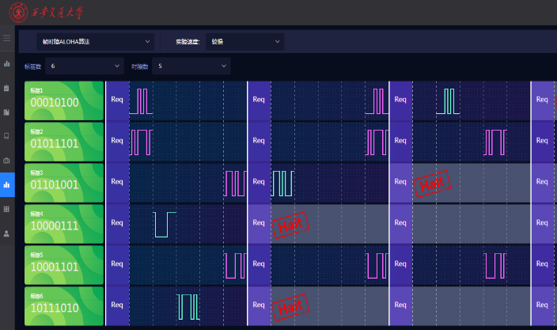

图3 ALOHA标签防碰撞仿真实验

**3.3 动态二进制树型搜索仿真实验**

如图4所示，在动态二进制树形搜索仿真实验中，左侧为标签ID号波形列表，右侧为标签ID号二叉树分部图。系统默认生成6张ID号码为随机的八位二进制数，也可在标签数栏中选中参与实验的标签数量和本次实验的步骤速度。

首先，第一次请求时，读卡器将发生全部是1的广播序列。当标签ID号小于请求序列时候，标签会响应本次请求，往读卡器发送标签ID号。阅读器判断发生碰撞的最高位X，将其置为“0”。传输N~X位的数据，标签收到这个查询信号后，判断是否和自己的序列号匹配，如果匹配就发送自己的X-1~0位给阅读器；

其次，阅读器检测第二次碰撞发生时所在的最高位，返回并将该位置数标志为X’，则把前一次检测的次高位置“0”，并广播查询信息，要求查询条件的位数为N~X’。若满足条件的标签只需传输自己的X’-1~0位信息。如果没有碰撞，则选出该卡；

最后，识别出序列号最小的标签后，使其进入“HALT”（挂起）状态，后续阅读器发出请求时，该标签不再响应，为其他标签留出筛选条件。重复以上步骤，直至选出全部没有冲突的标签。

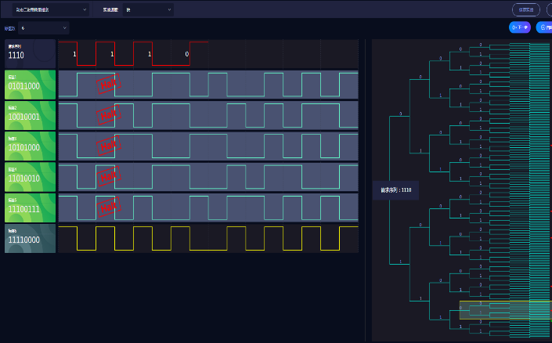

图4 动态二进制树型搜索仿真实验

# **4 教学效果评价**

项目组在物联网工程专业修读该课程的同学中进行了长达21周的课程试点验证。基于SPOC、虚拟仿真等建立混合式教学模式，将《感知与标识技术》课程分为线上、线下两部分：线上环节中，上传优秀实验教师的实践经验和实验流程，学生通过SPOC、虚拟仿真等平台开展自主学习，完成相对简单的基础型实验和验证型实验，具体包括：传感器检测技术、RFID标识与防碰撞技术、无线通信组网（ZigBee）等，使学生理解掌握相关实验原理和关键技术，并学习传感器、RFID标签等设备的使用和操作；线下环节则由优秀实验老师亲自指导，利用专题实验课堂时间为学生答疑解惑，并结合当下物联网技术热点和典型应用场景，设计包括智能交通、智慧校园等综合创新型实验方案。

我们通过分类比较的方式来验证课程教学改革效果，依据是否采用混合式教学将学生分为两组，组1接受混合式教学，组2接受常规教学。如图5所示，将实验平均完成率、平均完成时间作为教学效果的衡量指标，通过两组同学的数据对比可以看出，随着实验难度和操作复杂度的不断提升，实验完成率都出现下降，且实验时长都不断增加。但是横向对比两组学生表现，无论是从平均完成率还是平均完成时间，组1同学的表现都优于组2。通过数据量化可得，不同实验平均完成率平均提高了18.1%，而实验完成时间则平均下降了24.3%。

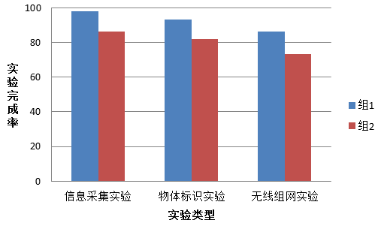

（1）实验平均完成率比较

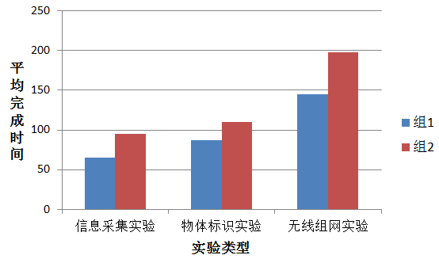

（2）实验平均完成时间比较

图5 不同教学模式下实验效果比较

通过上述对比实验不难看出，在开展传统实践教学过程中融合SPOC、虚拟仿真等现代化、信息化教学方式，不仅可以简化繁琐冗杂的实验器材准备、实验背景介绍等实验备课过程，能够让实验教师留出更多的时间与精力与学生进行指导、交流、解答和互动,真正做到课堂翻转。此外，还可以通过设计合理的教学大纲，结合科学有效的教学方式，大力培养学生的工程实践能力、团队协作意识、自主创新意识和自主开发能力，最终提高实验课程教学质量。

# **5** 结束语

面向物联网等新工科专业开展的实验与实践教学是学生掌握实际应用开发技能，培养工程实践思维和创新能力，形成工程素养与探索精神的重要手段。与传统理论课堂教学不同，其SPOC、虚拟仿真等平台的开展与实施都面临着场地、人员、设备、环境等多重因素的限制 [10]。当前，国内外高校针对理论教学的在线开放课程的发展已经超过了人们的预期，但在线实践教学课程的发展依然任重道远。实践教学课程在大学生培养计划和高校教育体系中的重要性不必多言，教育工作者仍需继续探索理论知识与实践经验的有机融合，加快发展实践类课程混合式教学，实现优秀教师、教学资源的共享。

参考文献（References）

1. 安健，任东胜，桂小林，等．物联网实践能力培养的研究与探索[J]. 实验技术与管理，2018，35(10): 15-18+21.
2. 桂小林，王东，黄传河，等. 基于新工科理念的物联网工程专业建设[J]. 中国大学教学，2018(7): 25-30.
3. 卞永明，孙波，于睿坤. 新工科背景下实验室建设组织冗余调节作用[J]. 实验室研究与探索，2021，40(6): 246-250.
4. 陈建锋，罗家兵，黄福春. 物联网虚拟仿真实验教育平台—网络和嵌入式网关层[J]. 实验室研究与探索，2019，38(12):122-126.
5. 蔡建华，胡文心，张凌立. 基于SPOC的计算机实验教学云平台设计与实践[J]. 实验技术与管理，2019，36(12): 197-200.
6. 顾玉宛. 基于分段式的SPOC在线课程教学设计与实践[J]. 计算机教育，2021(5): 45-49.
7. 安健, 杨麦顺, 桂小林. 基于分立元件的低频RFID阅读器设计[J]. 实验技术与管理, 2016, 33(9):87-91．
8. 唐海涛，张立明，张仲明，等. 物联网虚拟仿真实验教学中心平台建设[J]. 实验室研究与探索，2018，37(1): 139-142.
9. 邢丹，姚俊明，邵婷婷. 基于虚拟仿真平台的物联网专业RFID课程实践教学探索[J]. 医学信息学杂志，2018，39(8): 84-88.
10. 潘晟旻，田春瑾，刘领兵，等. 回归常识的MOOC生态环境下计算机基础课程混合式教学改革[J]. 计算机教育，2019(7): 84-88.

作者：安健(1983-)，男，博士，西安交通大学计算机科学与技术学院实验中心主任，研究方向为物联网、服务计算与群智计算等。

作者：张利平（1983-），男，硕士，西安交通大学计算机科学与技术学院工程师（通信作者），研究方向为物联网，计算机应用等。

地址：陕西省西安市碑林区咸宁西路28号西安交通大学, 计算机科学与技术学院

电话：17791468553

邮箱：zhangliping@xjtu.edu.cn